Use case diagram homework

‘R’사는 대학생 또는 단체에게 방학이나 연휴 기간에 리조트를 예약해주는 온라인 여행

서비스를 제공한다. 과거 수십년 간 대학생 단체들은 여름방학 여행을 위해 예약을 했었는데 요즘은 기술 변화로 인해 여행 업계도 변했다. ‘R’사는 더 이상 캠퍼스내에 전단지를 붙여놓은 사무실을 두지 않고 일찌감치 웹으로 전환했다.

방학이나 연휴 기간에 학생 단체들이 지낼 리조트를 확보해주는 사업을 한다. ‘R’사는 그

시간에 인기 좋은 제주도, 강원도, 서해안 일대의 10 여개 리조트와 계약을 맺고 있다. ‘R’사의 웹사이트는 각 리조트에 관한 가격, 예약가능 객실, 부대 시설 정보를 보여준다. 대학생들은 사이트에서 리조트와 객실을 조사해보고 예약하며, 계약정보를 입력하고 예약금을 지불하며 최종 대금을 지불한다. 학생들이 사이트에 로그인할 때, ‘R’사는 갱신된 예약정보, 리조트 정보, 여행 정보를 제공한다.

리조트들도 매주의 예약 상황, 예약된 객실 유형 등에 대해 ‘R’사로부터 정보를 제공받을

필요가 있다. 또한, 예약이 시작하기 전에 가격과 부대 시설 등 리조트에 관한 정보를 입력해야 한다. 리조트는 ‘R’ 사로부터 숙박비를 지급받고, 대학생들이 머무는 동안 끼친 피해에 대해

보고하고 배상 받는다.

‘R'사는 최근에 대학생에게 소셜 네트워킹 기능을 제공하기 위해 기술시스템을 업그레이드 하기로 결정했다. 현재는 가능성을 타진하고 있으며 바람직한 기능에 대해 학생들로부터 정보를 수집하고 있다. 사업 관점에서 보면 이 아이디어는 여행 전, 여행 중, 여행 후 경험을 향상시킴으로써 예약을 증가시키는데 기여할 것이다.

‘R’사 사례는 여러 사용사례들, 즉 기능적 요구사항들을 포함한다. 다음은 ‘예약 시스템’에 관한 설명이다. 방학이나 연휴 몇 달 전부터 신규 예약을 받을 수 있는 기술시스템이 가동되어야

한다. 학생들은 보통 리조트들을 찾아보면서 여행 계획을 짠다. 한 학생이나 학생 단체가 예약을 원할 때 기술시스템은 예약을 받아야 한다. 때로는 학생을 추가하거나 삭제할 수도 있어야 하고, 단체 인원수를 변경할 수도 있고, 객실 유형을 바꿀 수도 있어야 한다. 여행 예약일 한 달 전에 기술시스템은 지불요청서를 통지하고, 통지를 받은 학생(들)은 예약을

취소하거나 대금을 지불해야 한다. 학생들은 가끔 예약 상태를 확인하고 싶어하며, 리조트에 관한 상세한 정보를 검토한다. 학생들이 리조트에 도착하면 투숙 등록(체크인)을 해야 하고, 떠날 때는 퇴실 절차(체크아웃)를 거쳐야 한다.

1

Use case diagram homework

# ‘R’사에 관한 설명을 읽고 사건 목록(event list)을 작성하시오. 각 사건에 대해 사건명을 정하고, 사건의 유형을 서술하고, 대응되는 사용사례의 명칭을 정하시오. 사용사례 도면을 그리시오.

|  |  |  |  |  |
| --- | --- | --- | --- | --- |
| **‘R’사의 온라인 리조트 예약 서비스** | | | | |
| Event(사건) | Event type (사건 유형) | Source (출처) | Use case name (사용 사례 이름) | Destination (반응 대상) |
| 학생들의 리조트 검색 | External event | 고객 | 리조트 정보 확인 | 고객 |
| 학생들의 리조트 패키지 검색 | External event | 고객 홈페이지 | 리조트 패키지 정보 표시/확인 | 고객  R 사 홈페이지 담당자 |
| 대학생 단체의 예약 요청 | External event | 고객 | 대학생 단체 예약 | 예약 담당자 |
| 예약 인원 수정 | External event | 고객 | 예약 변경 | 고객  예약 담당자 |
| 피해에 대한 청구서 전송 | Temporal event | 예약 담당자 | 보상 완료 알림 발송 | 고객 리조트 |
| 예약 세부 정보 확인 | External event | 고객  예약 담당자 | 예약 세부 정보 표시 | 고객  예약 담당자 |
| 체크인 및 체크아웃 | External event | 고객  예약 담당자 리조트 | 호텔 예약 정보 업데이트 | 고객 리조트  재무 담당자 |

2

Use case diagram homework

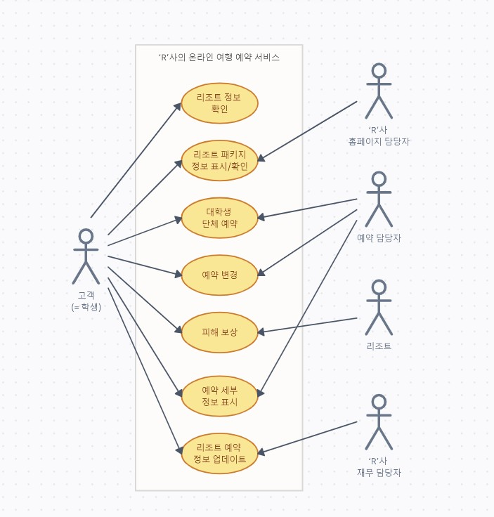

3

Use case diagram homework

# ‘R’사가 조사하고 있는 새로운 ‘사회관계 시스템’에 대해 생각해 보시오. ‘사회관계 시스템’이 제공하기를 바라는 기능 또는 사용사례들을 최대한 많이 제시하시오. ‘R’사는 학생 여러분이 가입해서 메시지를 주고받기를 바라며, 여행 전, 여행 중, 여행 후에 쓸 수 있는 여러 가지 재미있고 유익한 기능들을 포함해야 합니다. 파악한 사용사례들을 포함하는 사용사례 도면을 그리시오.

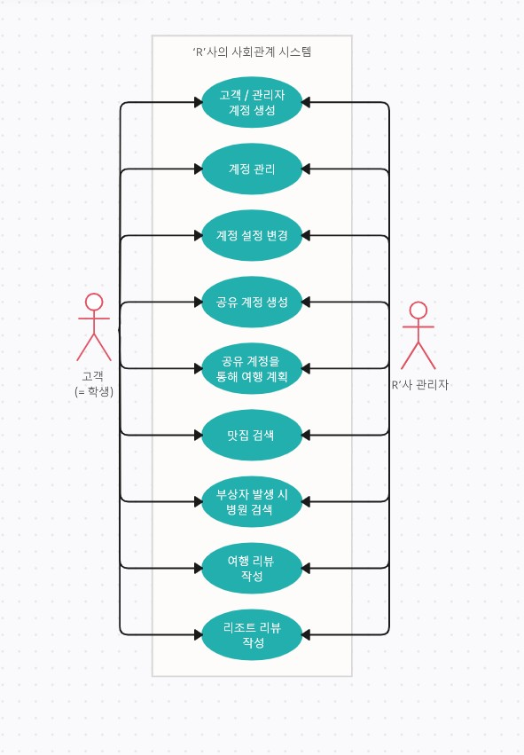

4